Дорогие друзья!
Сообщаем Вам о возможности приобретения методического материала по дзюдо для детей и взрослых:
По вопросам приобретения (розничного и оптового) обращаться в ФГУП Издательство «Транспорт» по адресу: г. Москва, Садовая-Спасская, д. 21/1, станция Метро "Красные Ворота", выход в сторону Лермонтовской площади. После выхода из метро, поворот налево и 10 шагов к вывескам на улице «книги», «сувениры».
Телефон/факс: +7 (499) 262-13-19 офис
+7 (499) 262-25-13 торговый зал
Е-MAIL: transliteratura@gmail.com
Сайт магазина: http://transport-book.com

Фотография | № п\п | Наименование
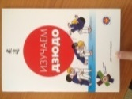 | 1 | «Изучаем дзюдо». Для начинающих.  Обучающая раскраска для детей.  2015 год.
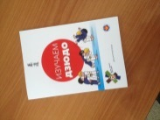 | 2 | «Изучаем дзюдо». Для инструкторов.  Пособие для учителей физической культуры и начинающих специалистов дзюдо. 2015 год
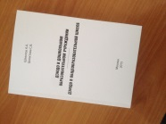 | 3 | Программа «Дзюдо в дошкольном образовательном учреждении», «Дзюдо в общеобразовательной школе».  Шляхтов А.А. 2015 год.
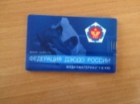 | 4 | Флэш-накопитель с видеоматериалом техники 6-1 КЮ.  2014 год
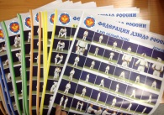 | 5 | Обучающие плакаты технике 6-1 КЮ, формат А2 (18 плакатов – 1 комплект).2014 год
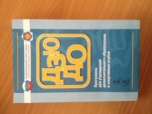 | 6 | Программа для учреждений дополнительного образования и спортивных клубов.  Ерёгина С.В. 2009 год.
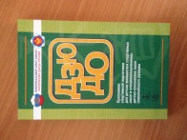 | 7 | Программа для ДЮСШ и СДЮШОР.  Ерёгина С.В. 2009 год
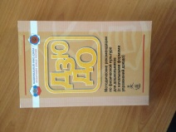 | 8 | Методические рекомендации по физической культуре для дошкольников (с начальными формами упражнений дзюдо)  Ерёгина С.В. 2006 год.
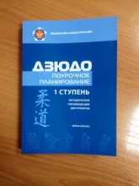 | 9 | Методические рекомендации для тренеров.  Поурочное планирование к программе по дзюдо для учреждений дополнительного образования и спортивных клубов. I ступень (для занимающихся 6-7 лет, 8-9 (10) лет).  Ерёгина С.В. 2015 год

